

Università degli Studi di Salerno
Corso di Ingegneria del Software

Rated
System Design Document
Versione 1.1

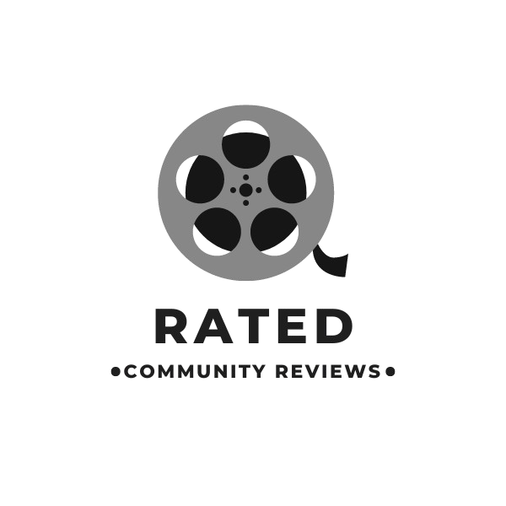

Data: 8/01/2025

Coordinatore del progetto:
Nome | Matricola

Partecipanti:
Nome | Matricola
Francesco Rao | 0512116836
Bruno Nesticò | 0512117268

Scritto da: | Francesco Rao, Bruno Nesticò

Revision History
Data | Versione | Descrizione | Autore
24/11/2024 | 1.0 | Prima stesura completa | Francesco Rao, Bruno Nesticò
08/01/2025 | 1.1 | Modifiche alle sezioni descrittive del testo e ai diagrammi | Francesco Rao, Bruno Nesticò

Indice
1. Introduzione 4
1.1 Scopo del Sistema 4
1.2 Obiettivi di progettazione 4
1.2.1 Criteri di usabilità 4
1.2.2 Criteri di affidabilità 4
1.3 Riferimenti 4
2. Architettura Software Proposta 5
2.1 Decomposizione in Sottosistemi 5
2.2 Mapping Hardware/Software 6
2.3 Gestione dei dati persistenti 7
2.4 Controllo degli accessi e sicurezza 8
2.5 Controllo Software 9
2.6 Condizioni di confine 10
3. Servizi dei Sottosistemi 11

1. Introduzione
1.1. Scopo del sistema
Lo scopo del sistema è permettere la gestione di una piattaforma web dedicata agli appassionati di cinema. Si intende gestire le recensioni dei film, le valutazioni dei contenuti pubblicati dagli utenti e il sistema reputazionale che favorisce la visibilità dei recensori più attivi e apprezzati. Queste operazioni verranno eseguite rispettivamente dai gestori del catalogo, responsabili dell’aggiornamento dell’offerta di film, e dai moderatori, incaricati di garantire il rispetto delle linee guida e dei contenuti pubblicati. Inoltre, gli utenti avranno la possibilità di registrarsi, accedere, pubblicare recensioni, valutare i contributi della community e interagire con altri membri.
1.2. Obiettivi di progettazione
1.2.1 Criteri di usabilità
Per garantire un’esperienza utente ottimale, la piattaforma adotterà i seguenti criteri di usabilità:
NFR1 Validazione degli input: saranno implementati meccanismi per prevenire errori durante l’inserimento di dati. Messaggi di errore chiari guideranno l’utente nella correzione dei valori errati.
NFR2 Design responsive: l’interfaccia sarà ottimizzata per adattarsi a diversi dispositivi (PC, tablet, smartphone), rendendo l’esperienza uniforme e accessibile.
NFR3 Navigazione intuitiva: ogni pagina presenterà una barra di navigazione per facilitare l’accesso rapido alle diverse sezioni.
1.2.2 Criteri di affidabilità
Il sistema garantirà robustezza e protezione attraverso:
NFR4 Controllo avanzato degli input: oltre alla validazione primaria, saranno effettuati ulteriori controlli per gestire scenari non previsti e prevenire errori critici.
NFR5 Sicurezza dei dati: saranno adottati protocolli di crittografia per proteggere le informazioni sensibili, come le credenziali degli utenti. Le password dovranno rispettare requisiti di complessità (es. lunghezza minima e inclusione di caratteri speciali).
1.2.3 Criteri di prestazioni
NFR6 Prestazioni: Il sistema deve garantire tempi di caricamento inferiori a 2 secondi per ogni pagina o funzione principale.
1.2.4 Criteri di supportabilità
NFR7 Supportabilità: Il codice deve essere strutturato in modo da permettere futuri aggiornamenti senza compromettere l’integrità del sistema.
1.3 Riferimenti
RequirementAnalysisDocument_Rated
2. Architettura Software Proposta
2.1 Decomposizine in Sottosistemi
l sistema prodotto sarà caratterizzato da una architettura a tre livelli: Livello Interface, Livello Application Logic e Livello Storage.
Component Diagram
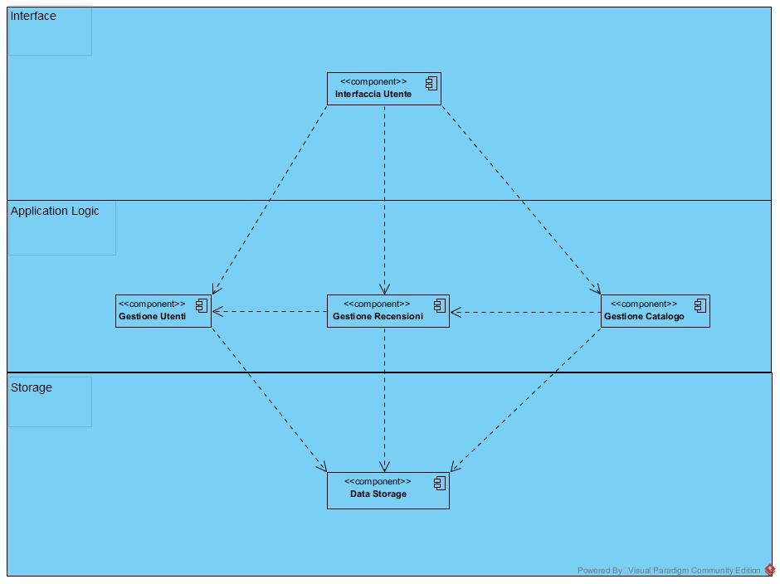
Interface
L’Interfaccia Utente è il sottosistema responsabile dell’interazione con l’utente finale. Fornisce le classi e le operazioni necessarie per acquisire input, visualizzare output e interagire con i servizi della piattaforma. Si occupa inoltre di:
Coordinare la logica applicativa, delegando le operazioni principali ai sottosistemi del livello sottostante.
Validare i dati in ingresso, assicurando la conformità alle specifiche del sistema e restituendo eventuali messaggi di errore in caso di input errati.
Application Logic
La Logica Applicativa è suddivisa in tre sottosistemi principali:
Gestione Utenti: si occupa dell’autenticazione, della creazione e dell’eliminazione degli account. Garantisce la protezione delle credenziali attraverso l’adozione di protocolli sicuri per la gestione dei dati sensibili.
Gestione Catalogo: consente ai Gestori di inserire, aggiornare e rimuovere film dal catalogo, mantenendo un’offerta costantemente aggiornata e coerente con le preferenze della community.
Gestione Recensioni: supporta l’aggiunta, la valutazione e la moderazione delle recensioni. Questo include meccanismi per segnalare contenuti inappropriati e l’assegnazione di punteggi che influenzano il sistema reputazionale.
Storage
Il Data Storage rappresenta il sottosistema responsabile della memorizzazione e gestione degli oggetti persistenti, come:
Dati utente: informazioni personali, credenziali e preferenze.
Dati di catalogo: elenco dei film disponibili con relative informazioni.
Dati delle recensioni: contenuti testuali, valutazioni e metadati associati.
La persistenza dei dati è garantita attraverso l’utilizzo di un database relazionale ottimizzato per supportare operazioni frequenti e simultanee.
Nel progettare il sistema, abbiamo deciso di adottare un'architettura semi-chiusa con l'obiettivo principale di mantenere un'elevata coesione all'interno dei nostri moduli. 1. Gestione di Operazioni Multi-Contesto: Alcune funzionalità del nostro sistema, come ad esempio la rimozione di una recensione che viola le linee guida e il warn dell’utente, operano su più ambiti contemporaneamente. Questa funzione, per sua natura, potrebbe appartenere sia al modulo di gestione utenti sia a quello di gestione recensioni. Un'architettura semi-chiusa consente di gestire tali operazioni in modo efficace senza compromettere la coesione di ciascun modulo. 2. Separazione delle Responsabilità: Adottando un'architettura semi-chiusa, riusciamo a separare chiaramente la logica delle funzioni che interagiscono con diversi domini. Questo approccio permette di isolare le responsabilità, riducendo le dipendenze incrociate tra i moduli e facilitando l'individuazione e la risoluzione di eventuali problemi
Il sistema adotta un’architettura semi-chiusa con l'obiettivo principale di mantenere un'elevata coesione all'interno dei nostri moduli.
1. Gestione di Operazioni Multi-Contesto: Alcune funzionalità del nostro sistema, come ad esempio la rimozione di una recensione che viola le linee guida e il warn dell’utente, operano su più ambiti contemporaneamente. Questa funzione, per sua natura, potrebbe appartenere sia al modulo di gestione utenti sia a quello di gestione recensioni. Un'architettura semi-chiusa consente di gestire tali operazioni in modo efficace senza compromettere la coesione di ciascun modulo.
2. Separazione delle Responsabilità: Adottando un'architettura semi-chiusa, riusciamo a separare chiaramente la logica delle funzioni che interagiscono con diversi domini. Questo approccio permette di isolare le responsabilità, riducendo le dipendenze incrociate tra i moduli e facilitando l'individuazione e la risoluzione di eventuali problemi.
2.2 Mapping Hardware/Software
Il sistema Rated è, per sua natura, un sistema distribuito, poiché gli utenti interagiscono con esso da macchine diverse, in remoto. Si distinguono tre tipi principali di componenti:
- Nodo Utente, che fornisce l’interfaccia utente. Questo nodo esegue il sottosistema Interface tramite un web browser.
- Application Server, che gestisce la logica applicativa e i controlli. Esegue il sottosistema Application Logic.
- Database Server, che gestisce la persistenza dei dati e i servizi offerti. Esegue il sottosistema Storage.
Il sistema sarà implementato utilizzando Apache Tomcat 9 in combinazione con Java JDK 17.0. Tomcat è un contenitore di Servlet che consente il deployment e l’esecuzione di applicazioni web. La logica applicativa sarà scritta in Java per sfruttare la sua modularità e robustezza.
Tecnologie utilizzate:
- HTML5, CSS: strumenti utilizzati per la creazione di interfacce utente moderne e responsive, che garantiscono una fruibilità ottimale su dispositivi diversi.
- JavaScript: utilizzato per fornire interattività e validazione dinamica dei dati inseriti dagli utenti.
- JDBC: utilizzato per gestire la comunicazione tra il backend e il database relazionale.
- AJAX: implementato per richieste asincrone, migliorando l’esperienza utente con aggiornamenti dinamici senza ricaricare la pagina.
In particolare, per implementare i sottosistemi eseguiti sul Nodo Server, verranno utilizzate le Servlet Java per gestire le richieste HTTP inviate dal browser e rispondere dinamicamente.
Deployment Diagram
Il componente Application Logic racchiude i sottosistemi relativi al layer logico. Il componente Storage, invece, si occupa della gestione dei dati persistenti attraverso MySQL, mentre il componente Interface è responsabile della presentazione e interazione utente.
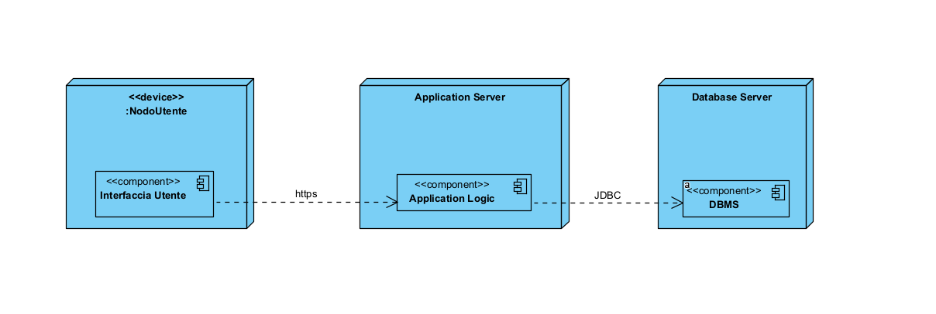
2.3 Gestione dei dati persistenti
Identificazione dei dati persistenti
Il sistema gestisce il seguente insieme di oggetti da memorizzare in maniera persistente:
- Utente: informazioni personali, credenziali e preferenze.
- Film: dettagli sui film disponibili nel catalogo (titolo, regista, descrizione, ecc.).
- Recensione: contenuti testuali, votazioni e metadati relativi agli utenti e ai film.
- Valutazione: like/dislike fatto da un’utente verso una recensione
- Report: segnalazione di un’utente verso una recensione
Per memorizzare questi oggetti, verrà utilizzato un database relazionale, MySQL, per le seguenti ragioni:
- Supporto per query concorrenti.
- Meccanismi di transazione per garantire l’integrità e la consistenza dei dati (proprietà ACID).
- Capacità di eseguire backup e ripristino in modo efficiente.
Tecnologie utilizzate
- MySQL 8.0: DBMS relazionale per la gestione dei dati persistenti.
- JDBC: utilizzato per interfacciarsi tra il backend e il database in modo sicuro ed efficiente.
La logica applicativa interagirà con il database mediante oggetti Java, utilizzando query SQL ottimizzate e verifiche di consistenza per garantire la robustezza del sistema.

2.4 Controllo degli accessi e sicurezza
La piattaforma Rated più essere utlizzata da diversi tipi di utenti, ognuno con permessi e privilegi differenti.
Matrice di controllo degli accessi
 | Registro_Utenti | Moderation_Service | Catalogo | Catalogo_Recensioni
Utente Guest | SingUp() |  | GetFilms()  GetFilm()  RicercaFilm() | FindRecensioni()  GetRecensioni()
Utente Recensore | LogIn()  LogOut() |  | GetFilms()  GetFilm()  RicercaFilm() | RimuoviRecensione()  ValutaRecensione()  GetValutazioni()  FindRecensioni()  GetRecensioni()
Moderatore | LogIn()  LogOut() | Warn() | GetFilms()  GetFilm()  RicercaFilm() | GetAllRecensioniSegnalate()  ApprovaRecensione()  RimuoviRecensione()  FindRecensioni()  GetRecensioni()
Gestore Del Catalogo | LogIn()  LogOut() |  | AggiungiFIlm()  RimuoviFilm()  ModificaFilm()  GetFilms()  GetFilm()  RicercaFilm() | FindRecensioni()  GetRecensioni()

Vincoli non esprimibili tramite la tabella: utente_recensore può usare RimuoviRecensione() solo sulle sue recensioni.
2.5. Controllo Software
Osservando il dynamic model prodotto in fase di analisi dei requisiti, è stato scelto un tipo di controllo centralizzato. Inquanto il controllo nei diagrammi di sequenza è sempre affidato ad un’oggetto “centrale”.
In particolare, Rated adotta un flusso di controllo event-driven, integrando il modello three-tier per garantire modularità, separazione delle responsabilità e una migliore gestione delle risorse.
Funzionamento generale
Il sistema Rated segue un flusso di controllo centralizzato strutturato su tre livelli logici principali, come descritto di seguito:
- Presentazione (Presentation Tier):
  - Questo livello è rappresentato dal browser dell’utente e dal Web Server, che gestisce l’interfaccia utente e la ricezione delle richieste HTTP.
  - Il Web Server riceve le richieste dal client e le inoltra al livello di logica applicativa per l'elaborazione.
- Logica applicativa (Application Tier):
  - Include la gestione delle regole aziendali e della logica applicativa.
  - Una volta ricevuta una richiesta dal Web Server, il sistema elabora i dati e coordina le interazioni con il livello di accesso ai dati.
  - Per ogni richiesta, il Web Server avvia un thread dedicato, consentendo la gestione concorrente di più richieste senza compromettere le prestazioni.
- Accesso ai dati (Data Tier):
  - Questo livello si occupa del recupero, della scrittura e della manipolazione dei dati.
  - La logica applicativa interagisce con il livello dei dati attraverso un'interfaccia standard, garantendo un accesso sicuro e ottimizzato al database o ad altre risorse di archiviazione persistente.
Flusso di controllo centralizzato
- Ricezione della richiesta: Il Web Server attende richieste dal browser dell’utente e le inoltra alla logica applicativa.
- Elaborazione della richiesta: Il sistema interpreta la richiesta, esegue la logica applicativa e interagisce con il livello di accesso ai dati per recuperare o aggiornare le informazioni necessarie.
- Generazione della risposta: Dopo aver elaborato la richiesta, i risultati vengono restituiti al Web Server.
- Risposta al client: Il Web Server invia la risposta al browser dell’utente, completando il ciclo.
Grazie all'architettura three-tier, il sistema Rated garantisce una chiara separazione tra la presentazione, la logica applicativa e l’accesso ai dati, migliorando la manutenibilità, la scalabilità e la sicurezza complessiva del sistema.
2.6 Condizioni di Confine
Il ruolo dell'amministratore nel sistema Rated si concentra sulla gestione e manutenzione del server. Di seguito sono descritte le principali condizioni limite relative alle fasi di avvio, spegnimento e gestione dei fallimenti.
Fase di Avvio
Durante l’avvio, il server del sistema Rated esegue una serie di operazioni per preparare l’ambiente di esecuzione. Questa fase include:
- Avvio del server Apache Tomcat, che carica i file di configurazione necessari per il deploy dell’applicazione.
- Connessione al database MySQL, utilizzando il driver JDBC per garantire l’accesso ai dati essenziali (utenti, prenotazioni, programmazione dei film, sale, posti).
- Avvio della JVM, che legge i file di configurazione e carica i moduli applicativi per la logica di business.
Al termine di questa sequenza, il server è operativo e pronto a gestire le richieste degli utenti. L’intera fase di avvio è gestita dal web container.
Fase di Spegnimento
Lo spegnimento del server viene eseguito per manutenzioni, aggiornamenti o interruzioni del servizio. Questa fase prevede:
- Chiusura delle connessioni attive e completamento o annullamento corretto delle transazioni in corso, garantendo l’integrità dei dati.
- Arresto della JVM.
- Disconnessione dal database MySQL.
Completate queste operazioni, il server può essere spento in sicurezza. Anche questa fase è completamente gestita dal web container.

Fase di Fallimento
Eventuali guasti hardware, blackout o crash software possono interrompere il funzionamento del sistema. In queste situazioni, l’amministratore deve intervenire prontamente per il ripristino. Le principali attività includono:
- Analisi dei log di sistema per diagnosticare le cause del fallimento.
- Esecuzione delle procedure necessarie per ripristinare il servizio.
L’amministratore è responsabile di monitorare e mitigare tali eventi per garantire la continuità del servizio e minimizzare i tempi di inattività.
3 Servizi dei Sottosistemi
Considerando i sottosistermi del livello Application Logic: Gestione Utenti, Gestione Film e Gestione Recensioni, si elencano i servizi che offrono.
Gestione Utenti
- Servizio di Autenticazione, per la registrazione dell’utente e per la verifica delle credenziali di accesso a tempo di Login.
Operazioni: login(), logout(), register()
- Servizio di Moderazione, per gestire gli utenti che violano le linee guida.
Operazioni: warn()
- Servizio di Gestione del Profilo, per permettere all’utente di poter aggiornare il proprio profilo.
Operazioni: ProfileUpdate(), PasswordUpdate(), findByUsername(), getUtenti
Gestione Catalogo

- Servizio di Gestione del Catalogo per l’aggiunta, modifica e rimozione dei film.
Operazioni: getFilms(), aggiungiFilm(), rimuoviFilm(), ricercaFilm(), getFilm(), getFilms(), addFilm(), modifyFilm(), removeFilm()
Gestione Recensioni
- Servizio di Gestione dele recensioni, per permettere di gestione di recensioni, valutazioni e report.
